Fonctions convexes.

Rapport jury :
Il convient de ne pas restreindre la leçon « Fonctions logarithmes » aux seules fonctions logarithme népérien et logarithme décimal, la fonction logarithme de base 2 peut être avantageusement évoquée. Il est attendu de savoir expliquer le lien avec la fonction exponentielle de base a.
Livres :

Niveau :
Pré-requis :

- Def par les sécantes
  - ineg trois pentes
  - point d’inflex 1
- lien avec dérivée.
  - Lien avec le fait d’être au dessus de toute tangente et même toute affine ne coupant pas
  - Si deux fois dérivable alors équivalent a f’’ est positive
  - point d’inflex
- autre Caractérisation
  - milieux
  - barycentres
- Applications
  - etudier convexité et points d’inflexion fraction rationnelle
  - convexité par balayage
  - méthode des sécantes

I/ Introduction

a) Définition géométrique
Définition : soit f définie sur un intervalle I et C sa courbe représentative sur I.
- On dit que f est convexe sur I si pour tout points A, B de C, le segment [AB] est au dessus de C.
- On dit que f est concave sur I si pour tout points A, B de C, le segment [AB] est au dessus de C.
Exemples :
La fonction carré est convexe sur  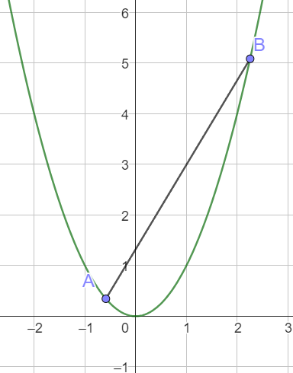 | La fonction ln est concaxe sur  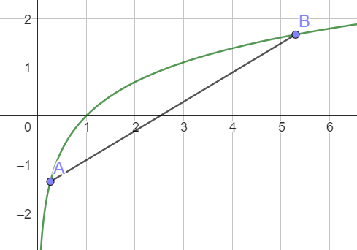

Remarques : les fonctions affines sont à la fois convexes et concaves, mais pas strictement.

Définition : Soient f une fonction définie sur un intervalle I, C sa courbe représentative dans un repère et On dit que f admet un point d’inflexion en a si sa tangente en a est définie et traverse C
On dit que est un point d'inflexion

Exemple : Le point A est un point d'inflexion pour la fonction représentée ci-dessous.
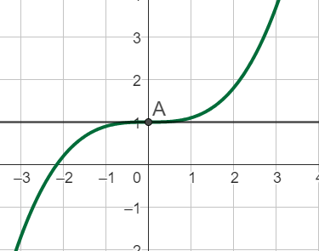
Propriété : En l'abscisse a d'un point d'inflexion, la fonction change de convexité. C'est-à-dire qu'elle passe de concave à convexe ou de convexe à concave.
Démo : Supposons f concave sur un intervalle [x, a], alors la tangente en a, notée T coupe est au dessus de C sur [x,a]. Comme f est continue en a il existe un voisinage [a, y] où T est au dessous de C.

b) Point de vue algébrique
Soit , où I est un intervalle d’intérieur non vide.
Propriété : f est convexe ssi :
pour tout x,y dans I et 0 ≤ ≤ 1, on a f((1-)x + y) ≤ (1-)f(x) + f(y).
Remarque : c’est une traduction du fait que la fonction est en dessous de ses sécantes.
Remarque : On redéfinit de manière analogue une fonction concave.

Propriété : Si f et g convexes alors f+g aussi.
Démo : on a f((1-)x + y) ≤ (1-)x + y et f((1-)x + y) ≤ (1-)f(x) + f(y).
et g((1-)x + y) ≤ (1-)g(x) + g(y). Donc
f((1-)x + y) + g((1-)x + y) ≤ (1-)f(x) + f(y) + 1-)g(x) + g(y)
On obtient le bon résultat par définition de f+g et factorisation.

c) Inégalité des 3 pentes
Proposition : Soit f convexe sur I, et x < y < z dans I. Alors on a :

- Posons y = x + (z – x) = (1-)x + z, avec
On note Mx, My, et Mz les points sur f associés a x, y, z. L’ordonnée du point d’abscisse y sur la droite (Mx, Mz) est (1-)f(x) + f(z). Le point My est sous cette droite par convexité de f donc :
  - f(y) ≤ (1-)f(x) + f(z) <=> f(y) – f(x) ≤ (f(z) – f(x))
Par et z-x ≥ y -x > 0 on a :

- Soit , alors . Le point My est sous (Mx Mz) par convexité de f donc

Proposition : Une fonction f est convexe sur I ssi pour tout a dans I, on a que la fonction définie par :

est croissante.
Démo :
(=>) Soit
- si a < x < y on a par les 3 pentes on a :

- Les cas x < a < y et x < y < a se traitent de la même manière
Donc bien croissante.
(<=) On suppose croissante pour tout . Alors soit x, z dans I et .
On doit montrer que . On suppose et sinon l’inégalité est trivialement vraie.
Soit alors il existe , soit . Par croissance de :
donc comme

Donc f est convexe sur I.

II/ Convexité et dérivabilité.
Proposition : si f est dérivable sur I, f est convexe sur I ssi f’ est croissante sur I.
Démo :
- on a en fasant tendre y vers x à gauche et z vers y à droite on obtient f’(x) ≤ ≤ f’(z). Donc f’ est croissante.
- Dans l’autre sens si on suppose f’ croissante. Soit x < y , on pose , donc , d’après l’egalité des accroissement finis il existe c₁ entre x et z et c₂ entre z et y tels que :
et
Comme x < c₁ < z < c₂ < y, on a f’(c₁) ≤ f’(c₂)…. Je n’arrive pas a finir ;

Corollaire : Si f est deux fois dérivable, alors convexe ssi f’’ ≥ 0

b) Lien avec tangentes.
Prop : Si f convexe et dérivable alors au dessus de toutes ses tangentes :
Pour tout x, a dans I, on a f(x) ≥ f(a) + (x-a)f’(a)
Démo : croissante et tends vers en a. Donc
- x < a => donc
- a < x a => donc

II/ Milieux et barycentres.
Remarque : Reprenons la définition d'une fonction convexe : Si on prend deux points A et B de sa courbe, cette dernière est sous le segment [AB]. En particulier, si M est le milieu de [AB], alors M est au-dessus de la courbe.

Propriété : Soient f une fonction définie sur un intervalle I, C sa courbe représentative dans un repère.
f est convexe sur I si et seulement si, pour tout

f est concave sur I si et seulement si, pour tout

Illustration : La première inégalité signifie que l'ordonnée de P est inférieure à l'ordonnée de M.
L'abscisse de P est la moyenne des abscisses de A et B donc
L'ordonnée de P est l'image de cette abscisse donc
L'abscisse de M est la même que celle de P.
L'ordonnée de M est la moyenne des ordonnées de A et B donc
On a bien : donc
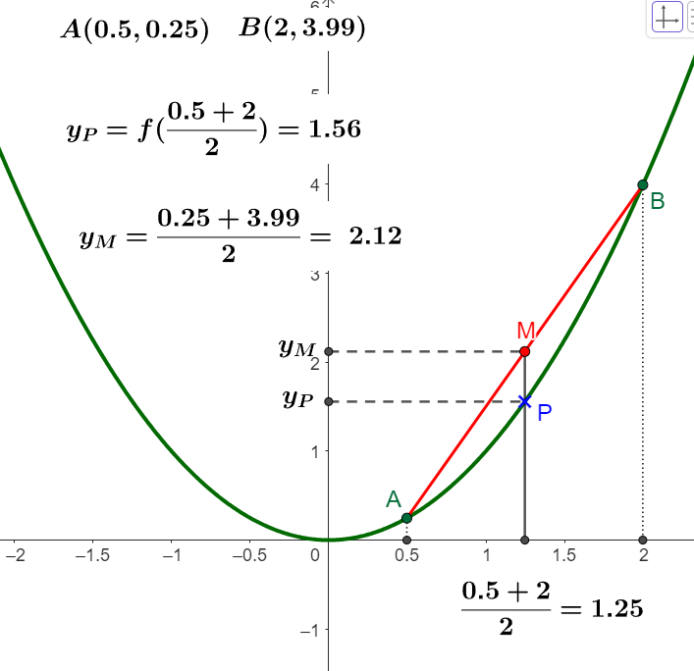
Remarque : Nous n'avons considéré que le milieu du segment [AB]. Mais, comme le segment [AB] est entièrement au-dessus de C, nos conclusions peuvent se généraliser à tout point du segment.
f est convexe si et seulement si tout point du segment [AB] est au-dessus du point de la courbe ayant la même abscisse.

Propriété : Soient f une fonction définie sur un intervalle I et
f est convexe sur I si et seulement si,
pour tout
f est concave sur I si et seulement si,
pour tout

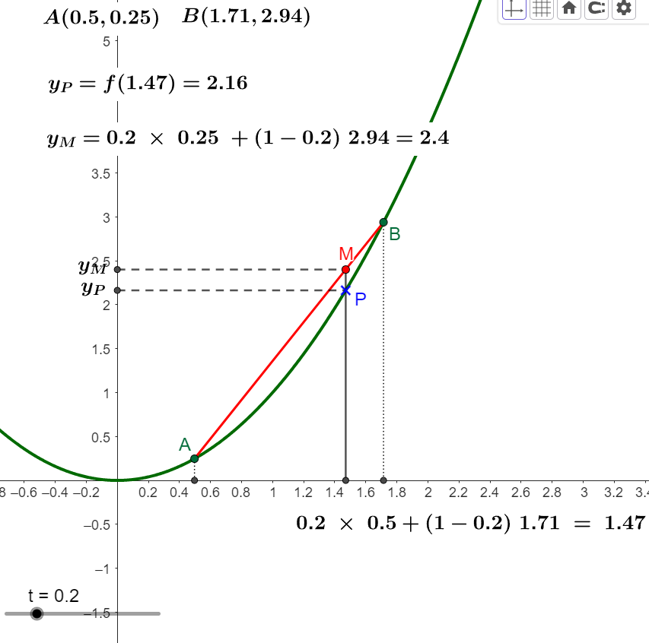
Illustration

b) Barycentres
On généralise a un nombre arbitraire de points.
Lemme : Soit p entier non nul, éléments d’un intervalle I et une famille telle que . Alors .
Démo : montrons que appartient à [min(x_i) , max(x_i)]. Se démontre par récurrence. Ou simplement observer qu’en divisant par p on obtient une moyenne pondérée. Ensuite on peut noter que [min(x_i) , max(x_i)] est un sous intervalle de I. Tout point de cet intervalle est aussi dans I.
Proposition : (Inégalité de jensen) Soit p entier non nul, éléments d’un intervalle I et une famille telle que . Alors
Pour tous ,

Une multiplicatrice particulière
Soient f la fonction carré et C sa courbe dans un repère orthogonal.
Choisir deux nombres positifs a et b.
1. Placer les points A(a,f(a)) et B(-b,f(b)).
2. Tracer le segment [AB]
3. Pourquoi coupe-t-il l'axe des ordonnées ?
4. Noter l'ordonnée du point d'intersection entre [AB] et l'axe des ordonnées.
5. Que peut-on conjecturer ?
6. Démontrer la conjecture.
7. Que se passe-t-il si a et b sont de signes contraires ?

Étudier une courbe
On donne la courbe d'une fonction f, définie sur [-2,7 ; 1,6] dans un repère.
On répondra aux questions suivantes avec la précision permise par le graphique.
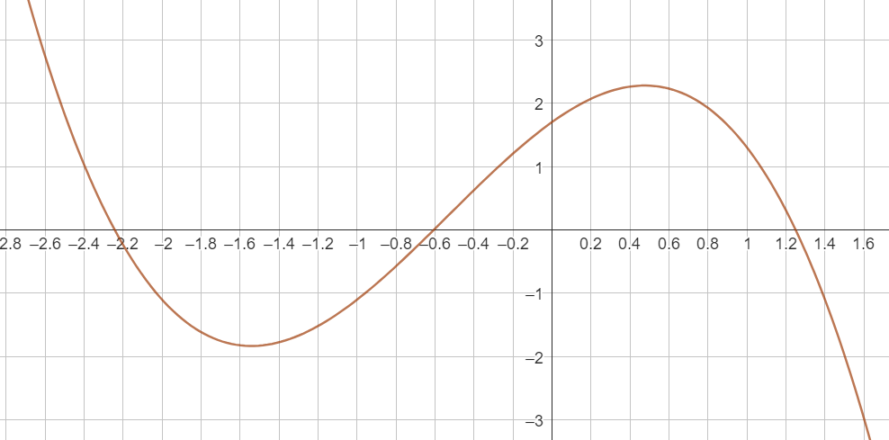
1. Étudier la convexité de f et donner ses éventuels points d'inflexion.
2. Répondre à la question 1 en considérant maintenant que la courbe donnée est celle de f'
3. Répondre à la question 1 en considérant maintenant que la courbe donnée est celle de f''

Étudier une fonction
Soit f la fonction définie sur par
Étudier sa convexité et déterminer ses éventuels points d'inflexion.

Trouver un point d'inflexion par balayage.
On note f la fonction
À la fin du I. nous pouvions conjecturer que le point A d'abscisse 0,4 était un point d'inflexion.
Déterminer, grâce à un algorithme, l'abscisse de A à près.
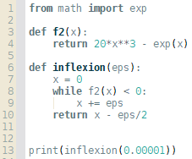
Moyennes arithmétique et géométrique
Définitions : Soient a et b deux nombres positifs.
On appelle moyenne arithmétique de a et b le nombre
On appelle moyenne géométrique de a et b le nombre
1. Pourquoi a et b doivent-ils être positifs ?
2. Quel est le lien entre ces définitions et les suites arithmétiques et géométriques ?
3. Montrer que la moyenne arithmétique est toujours supérieure ou égale à la moyenne géométrique.
4. Dans quel(s) cas y a-t-il égalité ?

Méthode des sécantes pour trouver le zéro d'une fonction convexe
Soient f une fonction convexe et continue sur un intervalle I, et .
On suppose a < b et
Le but est de trouver tel que
1. Prouver qu'un tel c existe.
2 .Graphiquement, on voit que
On prend et .
On construit la suite de points ainsi :
Pour tout , est le point de la courbe ayant la même abscisse que le point ,
intersection entre le segment et l'axe des abscisses.

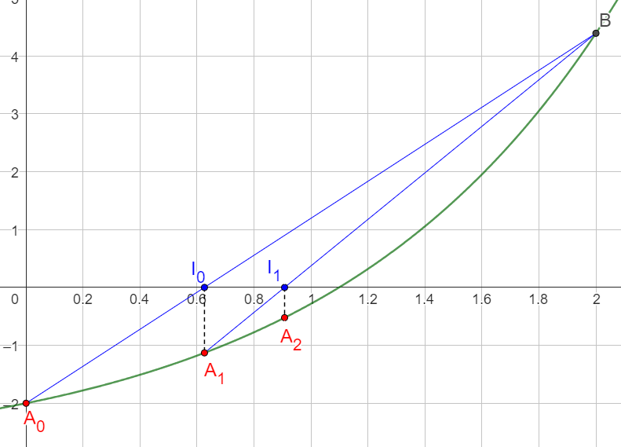
La suite converge vers c.
Grâce à un algorithme, déterminer c, sachant que
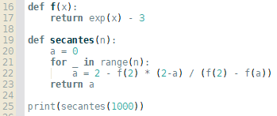
3. Que se passe-t-il si la fonction est concave sur l'intervalle où elle s'annule ?

